信息内容安全项目
技术报告

项目名称： | 基于微博的数据爬取和分析系统
组 长： | 余涛
组员/学号： | 1180300829余涛；1180300728王宁
电子邮箱： | 1063695334@qq.com

哈尔滨工业大学计算机科学与技术学院
填写说明
1. 所有项目必须为一个基本完整的设计。报告书旨在能够清晰准确地阐述（或图示）该项目（或方案）。
2. 作品报告采用A4纸撰写。除标题外，所有内容必需为宋体、小四号字、1.5倍行距。
3. 报告要求各组独立完成，不得抄袭。
4. 作品报告模板里已经列的内容仅供参考，作者也可以多加内容。

目 录
第一章 摘要 1
第二章 项目介绍 2
2.1背景分析 2
2.2特色描述 2
第三章 实现方案 3
3.2实现原理 3
3.2.1 文件读写子系统 3
3.2.2 数据爬取子系统 4
3.2.3 情感分析子系统 4
3.2.4 本文识别子系统 5
3.2.5 水军攻击子系统 6
3.2.6 数据可视化子系统 6
3.3硬件框图 6
3.4系统软件流程 7
第四章 系统功能设计 8
4.1 文件读写子系统 8
4.2 数据爬取子系统 8
4.3 情感分析子系统 11
4.4 文本识别子系统 12
4.4.1 分词模块 12
4.4.2 多模式匹配模块 13
4.5 水军攻击子系统 15
4.6 数据可视化展示子系统 16
4.7 UI子系统 20
第五章 关键技术 21
5.1 Selenium+Webdriver关键技术 21
5.2 相关接口的调用关键技术 22
5.3 水军攻击关键技术 22
第六章 总结 25
参考文献 26

第一章 摘要

本系统基于微博，指定关键词对相关微博进行数据爬取，主要获取微博用户名称，用户等级微博内容，微博转发量、评论量、点赞量，发布时间，微博话题讨论数和阅读数等内容，以条目的形式将每一条微博数据写入到xls文件中。同时针对每条微博内容进行情感分析，判定该条微博的内容是积极内容还是消极内容。针对所用微博内容，进行中文分词，统计并输出分词结果。应用AC算法进行文本识别，对指定的关键词进行统计。本系统还实现了水军引导攻击，指定某个话题并输入微博发布数量进行水军引导攻击。最后，对各个数据分析结果以柱状图或饼状图的形式展现出来。

第二章 项目介绍

2.1背景分析
Web2.0时代的到来以后，互联网上信息也在飞速增加。如何在广泛信息中总体把握舆情是一个很重要的问题。网络自身具有虚拟性、隐蔽性、随意性和渗透性等特点,广大用户都很乐意通过这些渠道参与到各种话题的讨论中去,尽管起到了一定的积极作用,然而一旦引导不利,产生一系列的负面的网络舆情就会严重的威胁到社会大环境的安全,甚至会对公共环境的发展起到消极作用。这就要求要加强对于网络舆情的及时监测和有效的引导,并且及时的关注网络舆情的负面危机。
从当前网络舆情的传播速度来看,爆炸性消息3小时之内就能够迅速被各大论坛转载,6小时内就有可能已经出现在各大新闻网站的网页上,那么可想而知,24小时之后,关于新闻事件的追踪和跟帖就会使其成为热点事件,并且很有可能在网络上掀起舆论讨论的热潮。所以对于有关部门来说,能够在第一时间掌握哪些是热点舆情,哪些有可能在短时间内发展成热点舆论,哪些又会对社会安全造成影响是十分必要的。舆情分析系统就是在这样的背景下产生的。
网络舆情研究一直被国内外研究组织重视,主要目的是对于海量网络信息,分析出隐含在其中的舆情动态,挖掘网络的热点、焦点和敏感话题,其核心技术主要包括文本分类与聚类,主题检测与跟踪等。但近年来,特别是web2.0业务普及应用以来,网页所带来的交互性、动态性,待抽取内容的多态性等使得没有一个系统的工具可以适应所有的信息提取需求。

2.2特色描述
本系统爬虫工具使用Selenium，Selenium是一种Web应用程序测试工具，Selenium直接运行在浏览器中，就像真正的用户在操作一样。Selenium使用简单，对与动态网页内容弄够很简单的实现数据爬取。
对于用户登录问题，本系统利用了cookie，如果是第一次爬取数据先清空浏览器缓存，然后登录后将cookie内容保存到cookie文件中，以后再登录可以读取cookie文件的内容实现登录。
本系统调用了多个第三方接口，系统实现功能完整且简单。

第三章 实现方案

3.1系统方案
系统采用模块化的设计，针对要实现的数据获取，情感分析，文本识别，数据可视化展示，水军引导攻击等功能分成不同子系统进行实现，本系统包含如下子系统：
- 文件读写子系统：本系统实现没有用数据库保存数据，需要将获取的数据写入xls文件。
- 数据爬取子系统：本系统的主要子系统之一，主动获取微博数据，调用文件读写模块进行保存数据。
- 情感分析子系统：用来将爬取到的微博数据进行情感分析，判定微博内容的情感倾向。
- 文本识别子系统：本子系统包括分词子系统和多模式匹配子系统。其中分词子系统用于将爬取到的微博内容进行中文分词并输出分词统计结果；多模式匹配子系统输入关键词输出匹配到的关键词次数。
- 水军引导攻击子系统：针对指定话筒，发布一定数量的微博进行水军引导攻击。
- 数据可视化子系统：该子系统对微博内容情感分析结果，微博用户等级，微博内容分词结果以柱状图或饼状图的形式进行可视化展示。
- UI子系统：提供与系统交互的界面。

3.2实现原理

3.2.1 文件读写子系统
- 该子系统被其他子系统调用进行数据的读写。原始实现很简单，调用xlrd（读excel）和xlwt（写excel）这两个库实现对爬取到数据的读写。

3.2.2 数据爬取子系统
- 由于微博的反爬措施很到位，并且是动态内容，一般的爬虫框架实现起来比较困难，所以本系统采用了selenium和Webdriver来驱动浏览器来对指定的url的数据进行爬取
- 为了能获取到单账号能获取到的最大数据量，本子系统爬取的微博为移动端的微博url。
- 对微博数据爬取主要解决的问题就是需要对动态页面的内容进行爬取，对动态页面的爬取使用request库进行的话，由于request库无法解析和执行CSS,JavaScript代码，所以只能爬取到页面的HTML文档信息，对动态内容需要额外的复杂处理，而seleniu库的本质是通过驱动浏览器，完全模拟人对浏览器的操作，比如跳转、输入、点击、滑动页面的操作。
- Webdriver提供了一些列的对象定位方法，在本系统中使用xpath和css定位。
- 目前微博的账号注册只能用手机号进行注册，且登录时需要进行短信验证码验证，故该系统使用单一账号进行数据爬取
- 对于登录问题，该系统利用了浏览器的cookie。第一次登录时需要输入账号和密码进行登录，同时清空浏览器缓存，登录成功后将新的浏览器缓存写入cookie.txt文件，这样以后再进行爬取时直接读取cookie文件即可。
- 最后系统将爬取到的数据调用读写子系统写入文件即可。

3.2.3 情感分析子系统
- 该模块对爬取到的微博内容进行情感分析。
- 这里调用百度大脑的自然语言处理接口AipNlp库进行情感分析。
- 该模块实现很简单，输入每条微博内容调用接口即可 。

3.2.4 本文识别子系统

3.2.4.1 分词模块
- 该模块对所有微博内容进行分词，然后统计每个词语出现的次数，最后将分词统计结果调用文件读写模块写入文件。
- 模块实现选用了现在非常流行的且开源的jieba分词器，jieba分词算法使用了基于前缀词典实现高效的词图扫描，生成句子中汉字所有可能生成词情况所构成的有向无环图，再采用了动态规划查找最大概率路径，找出基于词频的最大切分组合，对于未登录词，采用了基于汉字成词能力的HMM模型，使用了Viterbi算法。
- 该模块使用了jieba的精确分词模式，试图将句子最精确地切开，适合文本分析。
- 停用词是与微博内容不相干或者对理解微博不起作用的词,如“哦、啊、了”等语气词还有一些频率过高或者过低的词。据研究,中文语句中高频的停用词占到文本语句的30%-50%。在实际的算法应用中,这些没有实际意义的词不能作为文本的特征项对分类结果产生作用,若不处理这些停用词将对后续算法的效率产生影响。该模块中根据需求我们自定义了一组停用词，在分词之后根据这组停用词进行停用词过滤，将过滤完的结果写入文件。

3.2.4.2 多模式匹配模块
- 该模块输入关键词组，返回各个关键词出现的次数
- 该模块用AC算法实现，AC算法的时间复杂度是线性的。
- 该AC自动机的行为通过三个函数来指示：转向函数g，失效函数f和输出函数output。
- 原始的AC算法存在内存占用过多的问题，可以引入双数组的方法来减少内存占用进行优化，
在本模块中未使用双数组的优化方法，而是使用了python中的字典，代码实现更简单。

3.2.5 水军攻击子系统
- 该模块实现与数据爬取原理一样，都是通过Webdriver加载浏览来模拟人的操作来实现自动发微博的功能。
- 该系统输入要发布的微博话题和发微博数量来加载浏览器进行微博发布。
- 通过selenium的xpath语法定位文本输入框。
- 该系统实现的一个关键是模仿用户输入微博并发送，但是却存在一个很大的问题，在微博内容输入“#”会自动进入选话题界面。由于这个原因，我们设计了一个递归函数，在“#”输入到界面以后会自动进入选话题界面，然后此时提交会抛出异常，此时会返回上一个界面，并将微博内容的字符串减去刚才的“#”字符，再调用本函数来进行递归，以此来实现发送多条微博。

3.2.6 数据可视化子系统
- 该模块调用pyecharts库，pyecharts是一个用于生成Echarts图表的类库。Echarts是百度开源的一个数据可视化JS库。该库提供了非常丰富的图标。
- 该模块选择了饼状图和柱状图来对微博内容分词结果，情感分析结果和微博用户等级进行了可视化展示。最后生成的是HTML文件。

3.3硬件框图
系统硬件框图如下：
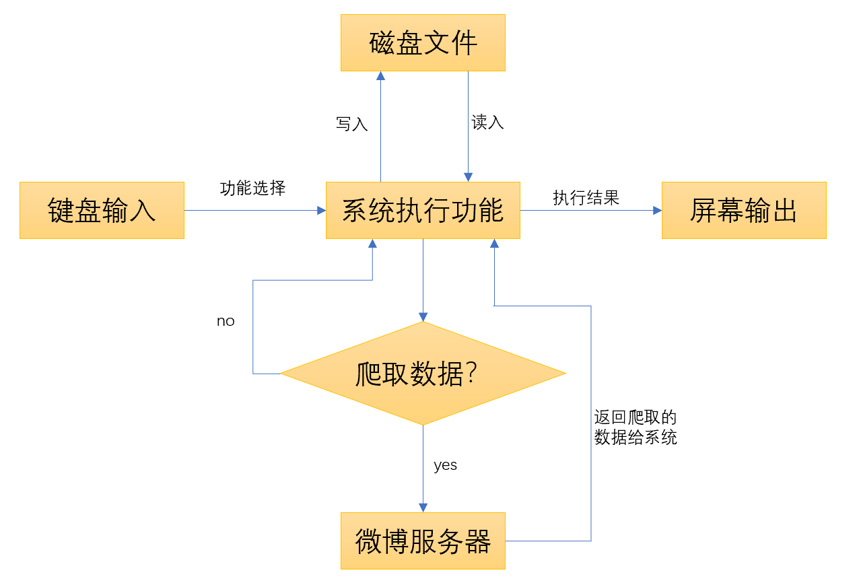

3.4系统软件流程

系统软件流程图如下，这里给出系统总体框架流程，具体细节实现在第四章给出。
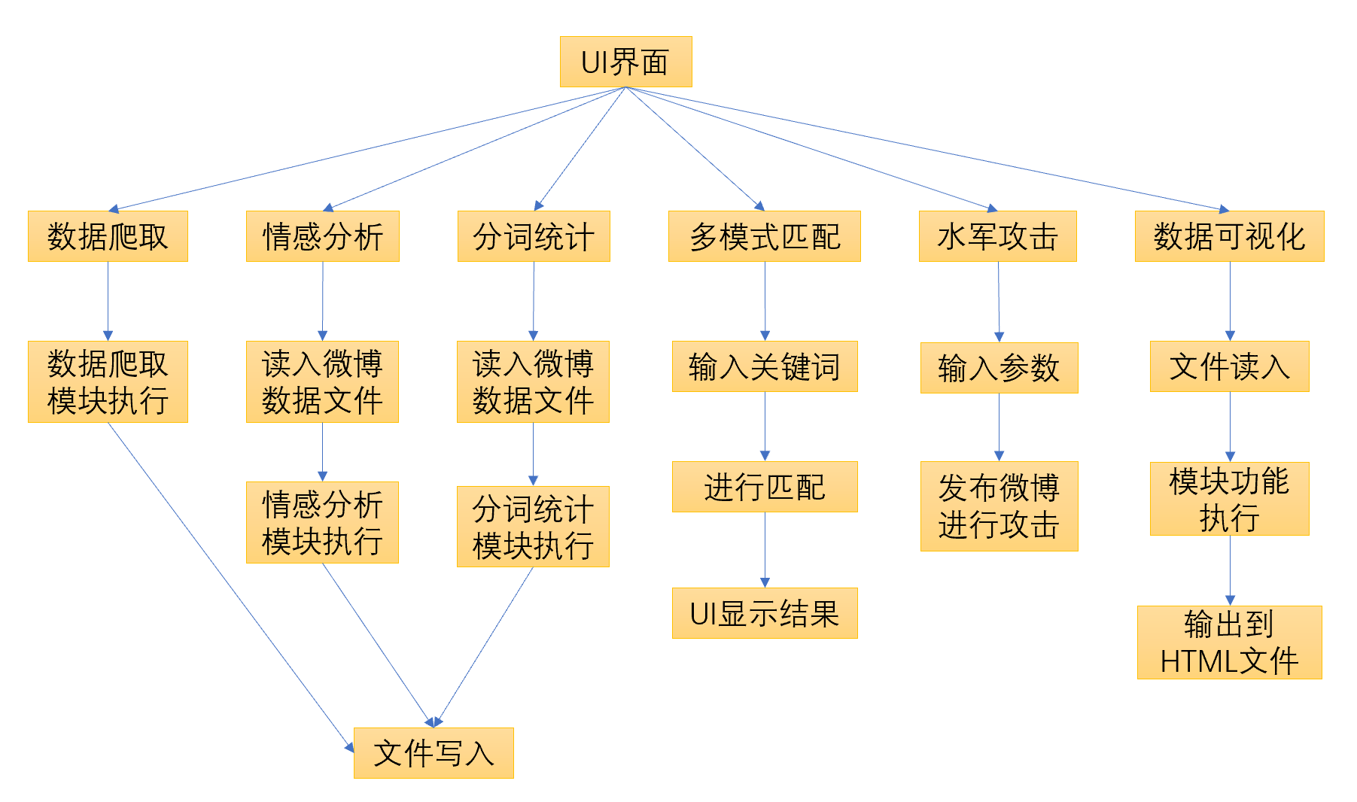

第四章 系统功能设计

4.1 文件读写子系统
该模块只作为其他模块的调用，模块内的函数相互独立没有调用关系，该模块给出如下四个方法：
- def write_excel_xls(path, sheet_name, value):
功能：该函数覆盖写入excel文件。
参数：文件路径，表名称，写入的值。
- def read_excel_xls(path):
功能：读文件，并返回读取结果。
参数：文件路径。
- def write_excel_xls_append_norepeat(book_name_xls, value):
功能：打开一个xls文件并追加写入数据，写入数据与原数据不能重复。
参数：文件名，写入文件的值。
- def write_excel_xls_append_canrepeat(book_name_xls, value):
功能：打开一个xls文件并追加写入数据，写入数据与原数据可以重复。
参数：文件名，写入文件的值

4.2 数据爬取子系统
下面给出该子系统的各个函数及说明。

- def Transfer_Clicks(driver):
功能：由于本系统爬取的是移动端的微博url，所以页面不用翻页，只需向下滚动即可，故给出该方法来控制页面向下滚动。
参数：Webdriver驱动。
具体实现：调用Webdriver的execute_script方法，该方法的作用是执行参数给出的JavaScript代码。
driver.execute_script("window.scrollBy(0,document.body.scrollHeight)", "")

- def isPresent(driver):
功能：用于判定页面是否成功加载。
参数：Webdriver驱动。
返回值：成功加载返回1，失败返回0
具体实现：通过定位一个css元素即可，如果定位不到该元素说明页面没加载出来，抛出异常返回0；正常加载返回1。

- def insert_data(elems, book_name_xls, name, yuedu, taolun):
功能：将爬取到的数据写入到所给的文件中。
参数：爬取到的元素，文件名，关键字，阅读数，讨论数。
具体实现：
如下图，首先遍历elems，对每条微博数据，用xpath或css语法定位元素并解析出来；
首先根据数入参数book_name_xls打开文件
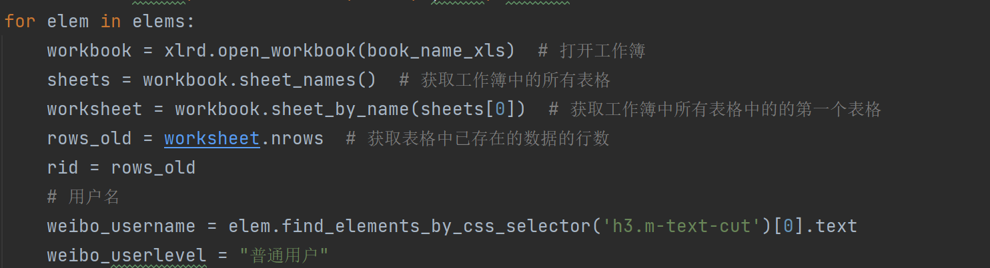
将所有解析到的数据存到value1中，作为写入文件方法的参数；
最后调用读写模块中的追加写入方法将数据写入；

- def get_current_weibo_data(driver, elems, book_name_xls, name, yuedu, taolun, maxWeibo):
功能：实时爬取数据，并调用insert_data()将数据写入文件。
参数：driver驱动，元素，文件名，关键词，阅读数，谈论数，爬取最大微博数。
具体实现：
首先控制页面滚动来获取新的微博数据；
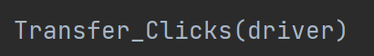
然后获取当前元素；
最后调用insert_data()将数据写入；
- def spider(username, password, driver, book_name_xls, sheet_name_xls, keyword, maxWeibo):
功能：该模块的主要函数，调用其他函数进行数据爬取。
参数：微博用户名，密码，驱动，文件名，表格名，关键字，最大微博数。
具体实现：
首先加载所需爬取的url，并读取cookie文件；
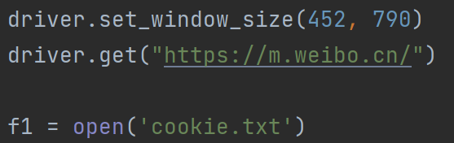
然后判定cookie文件是否为空，为空则先清空浏览器缓存，然后定位到用户名和密码输入框，输入后定位到提交元素进行提交，提交后将浏览器缓存以json语法写入cookie文件；
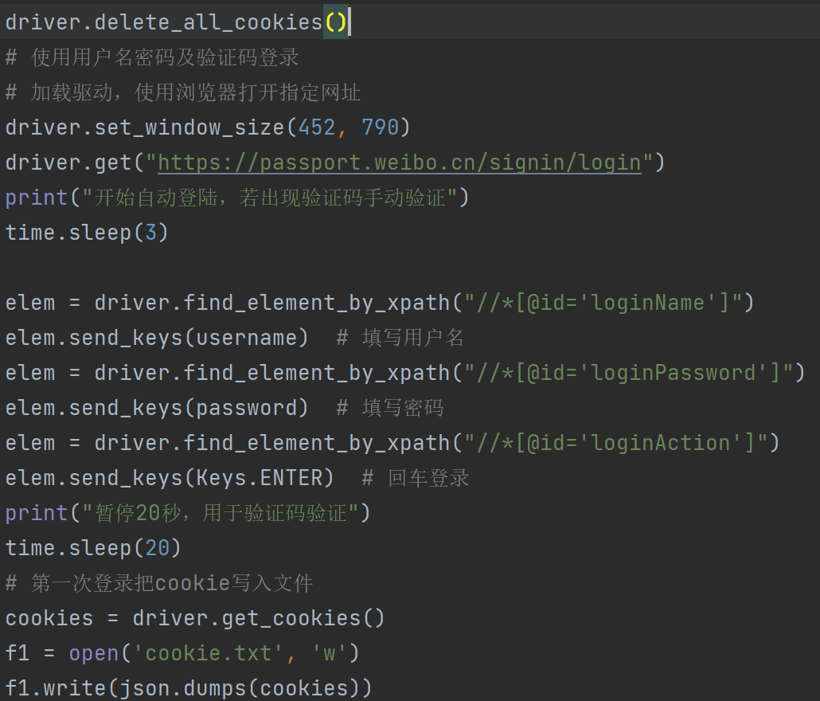
登录后搜索关键词；
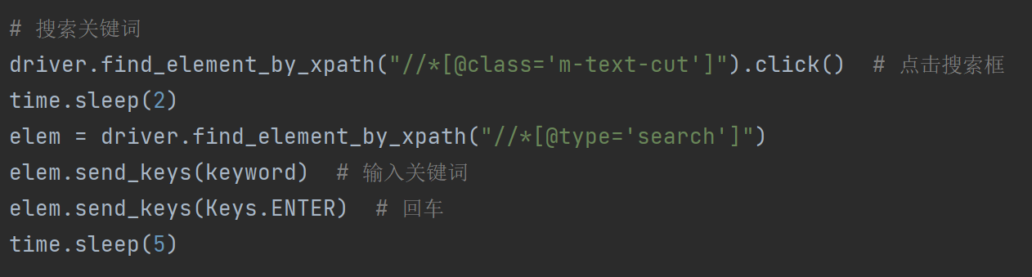
然后进行实时数据爬取；
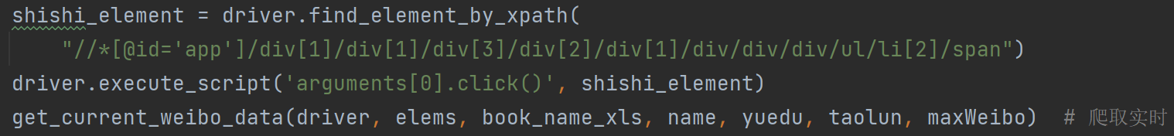

4.3 情感分析子系统
下面给出该子系统的函数及说明：
- def isPostive(text):
功能：为该模块的唯一函数，调用百度AI接口进行情感分析。
参数：要分析的文本。
具体说明：
在百度大脑官网进行注册后获取权限得到一组密钥；
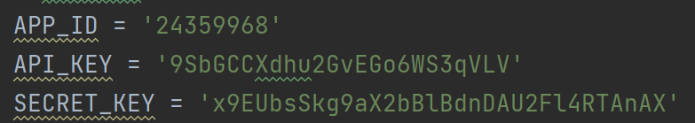
将上述密钥作为输入，调用如下方法即可进行文本情感分析；
利用上述接口返回的client对方法进行调用，系数>0.5判定为积极内容，反之为消极内容；
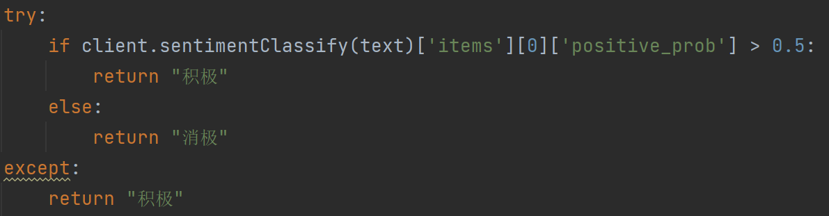

4.4 文本识别子系统

4.4.1 分词模块
下面给出该模块的函数及说明。
- def init_seg(cnt, data):
功能：输入数据进行分词。
参数：cnt计数器，待分词的数据
具体说明：
首先给出自定义的停用词和标点符号；
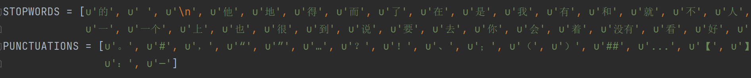
对每条微博内容进行分词，调用jieba分词的cul方法进行精确模式的分词，然后将分词结果用给定的停用词和标点符号进行过滤，分词结果存入cnt计数器；
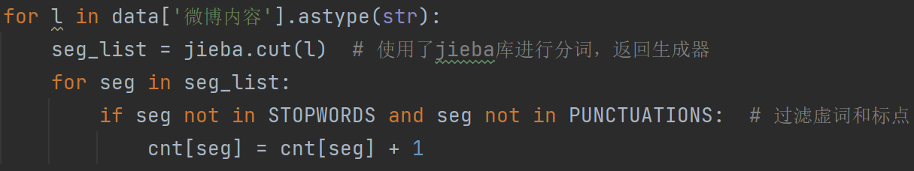

- def save_seg(book_name_xls, sheet_name_xls, cnt, word_num):
功能：将分词得到的词语及其出现次数写入文件。
参数；文件名，表明，计数器，写入数量。
具体说明：
首先将列名称调用读写模块中的函数进行数据写入，没有该文件则同时生成该文件；
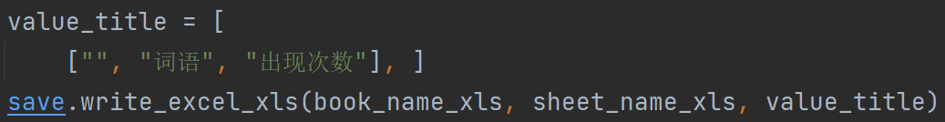
然后从计数器中选出数量最多的前20个词保存到result中；
遍历result，对每个词首先判定该词语的长度是否>=2，因为长度<2的词没有什么分析意义，然后将筛选出来的词调用读写模块的追加写入方法进行文件写入。
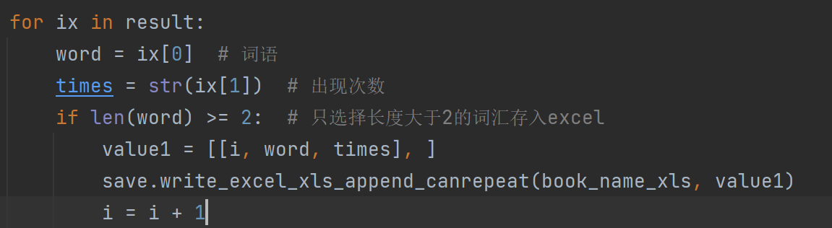

4.4.2 多模式匹配模块
对于本模块，由于本模块的AC算法实现得较为复杂，下面给出简要说明。
- class TrieNode(object):
该类为构造AC自动机用到得节点类

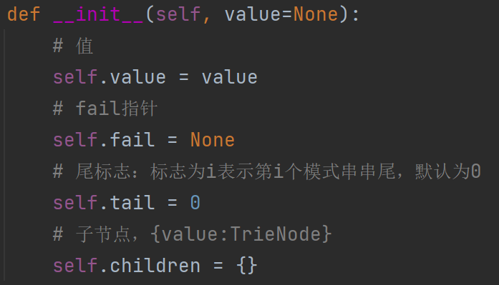

- class Trie(object):
该类为AC自动机得字典树类
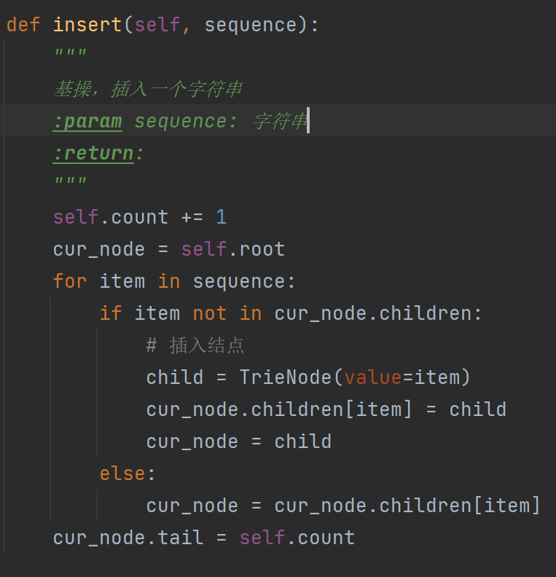
上图方法实现了对字典树进行节点插入；
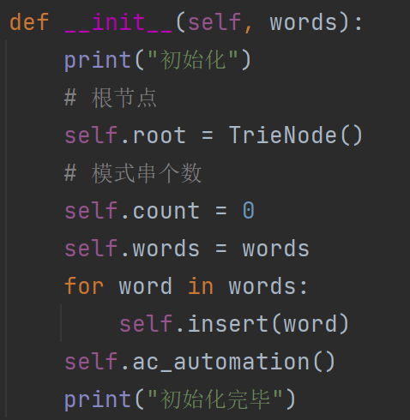
Init方法调用insert方法根据输入得模式集完成字典树得建立；
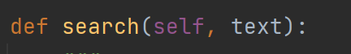
Search函数为功能实现函数，对输入文件调用search函数进行模式匹配。

4.5 水军攻击子系统
该子系统基于数据爬取子系统，实现基本一致，这里只增加了一个函数，具体如下：
def send_weibo(driver, weibo_string, string_begin):
对于该方法的具体原理在第三章系统实现原理中已经给出分析，这里不再赘述：
下面给出代码，具体说明已在代码注释中给出：
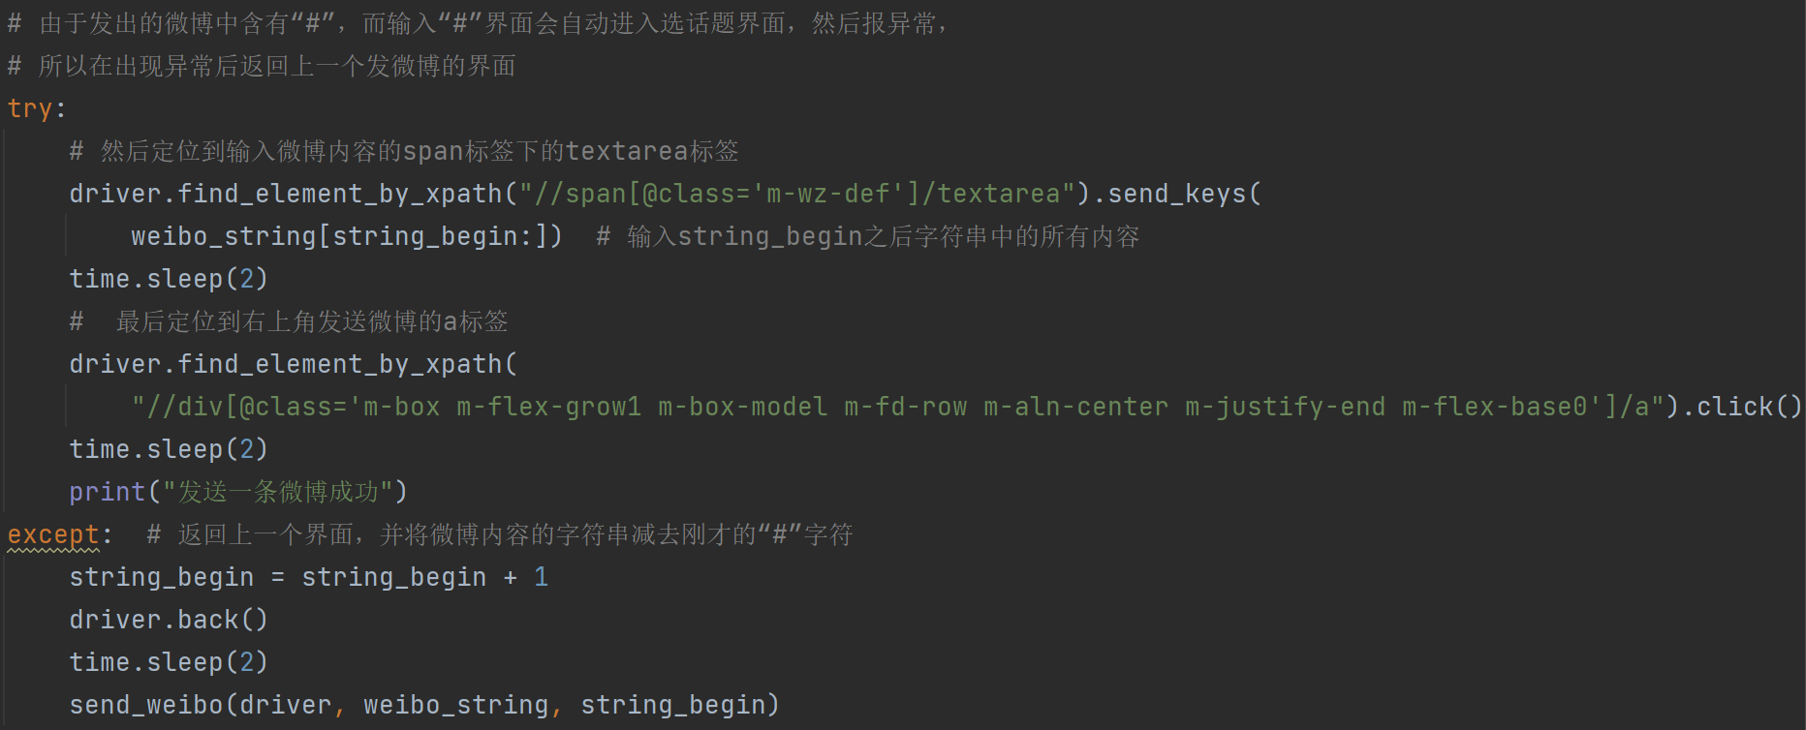

4.6 数据可视化展示子系统
给模块主要调用pyecharts库实现，具体绘图方法参照了该接口的官方文档，这里不再详细说明。
- def emotion_bar(tables, file_name):
该函数生成情感分析结果的柱状图，效果图如下：
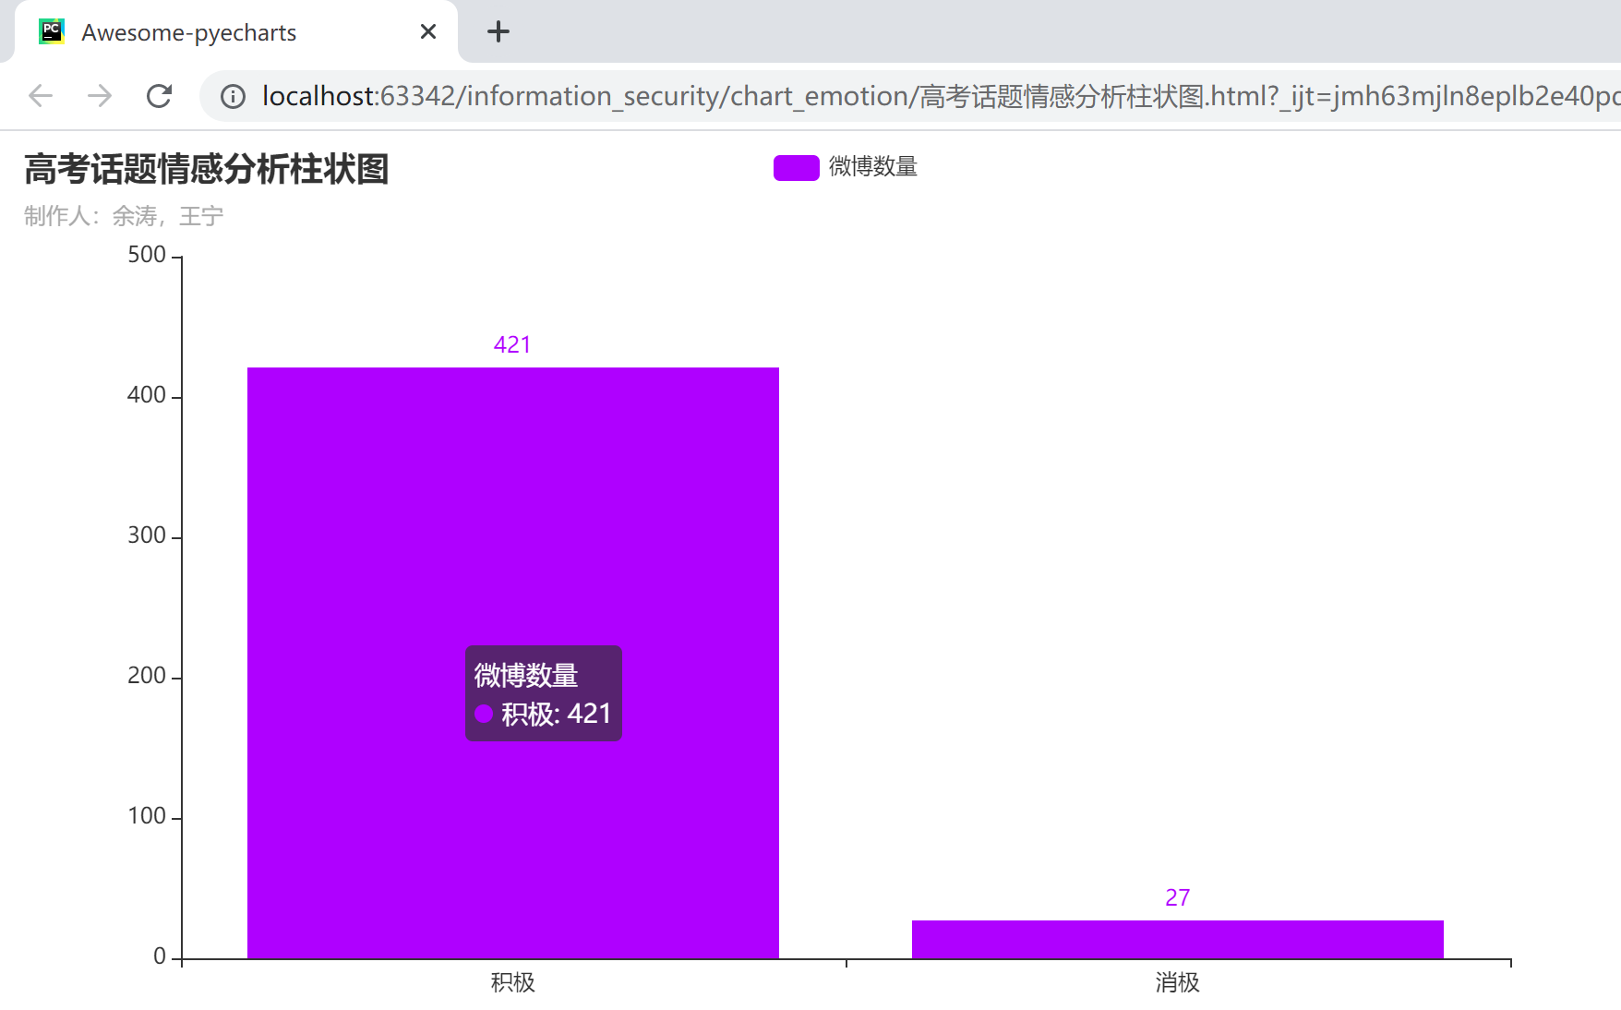
- def emotion_pie(tables, file_name):
该函数生成情感分析结果的饼状图，效果图如下：
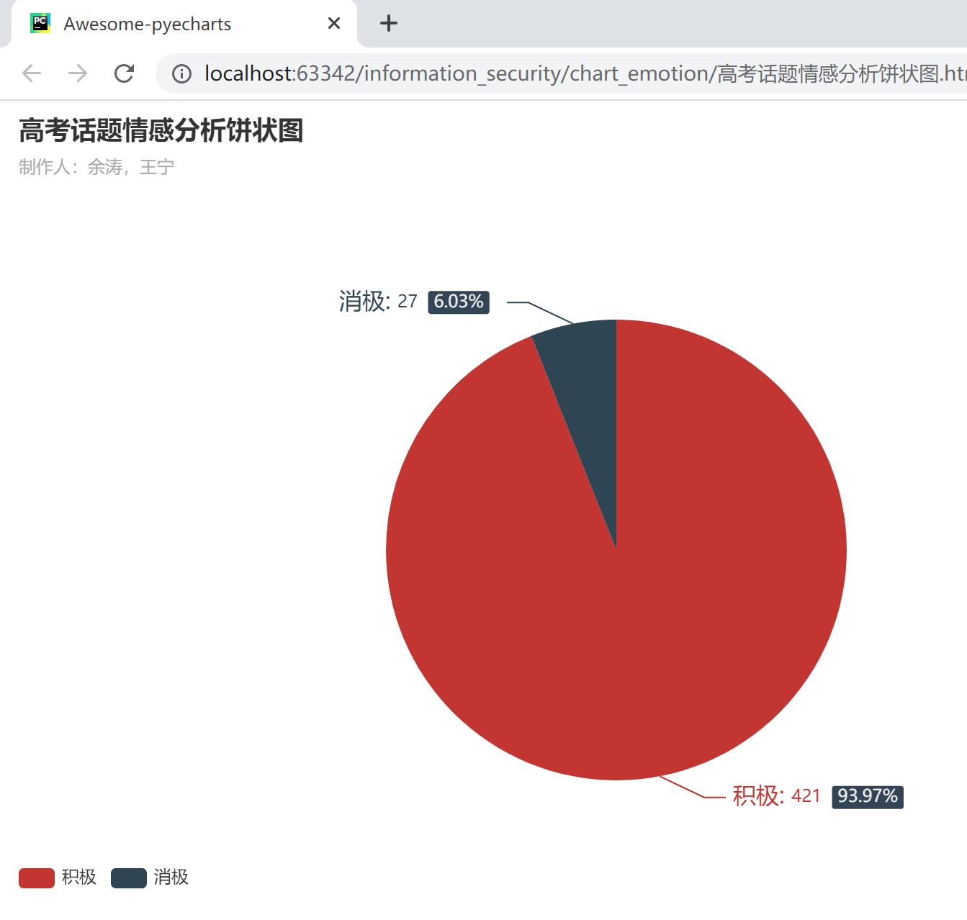
- def level_bar(tables, file_name):
该函数给出微博用户等级的柱状图，效果图如下。
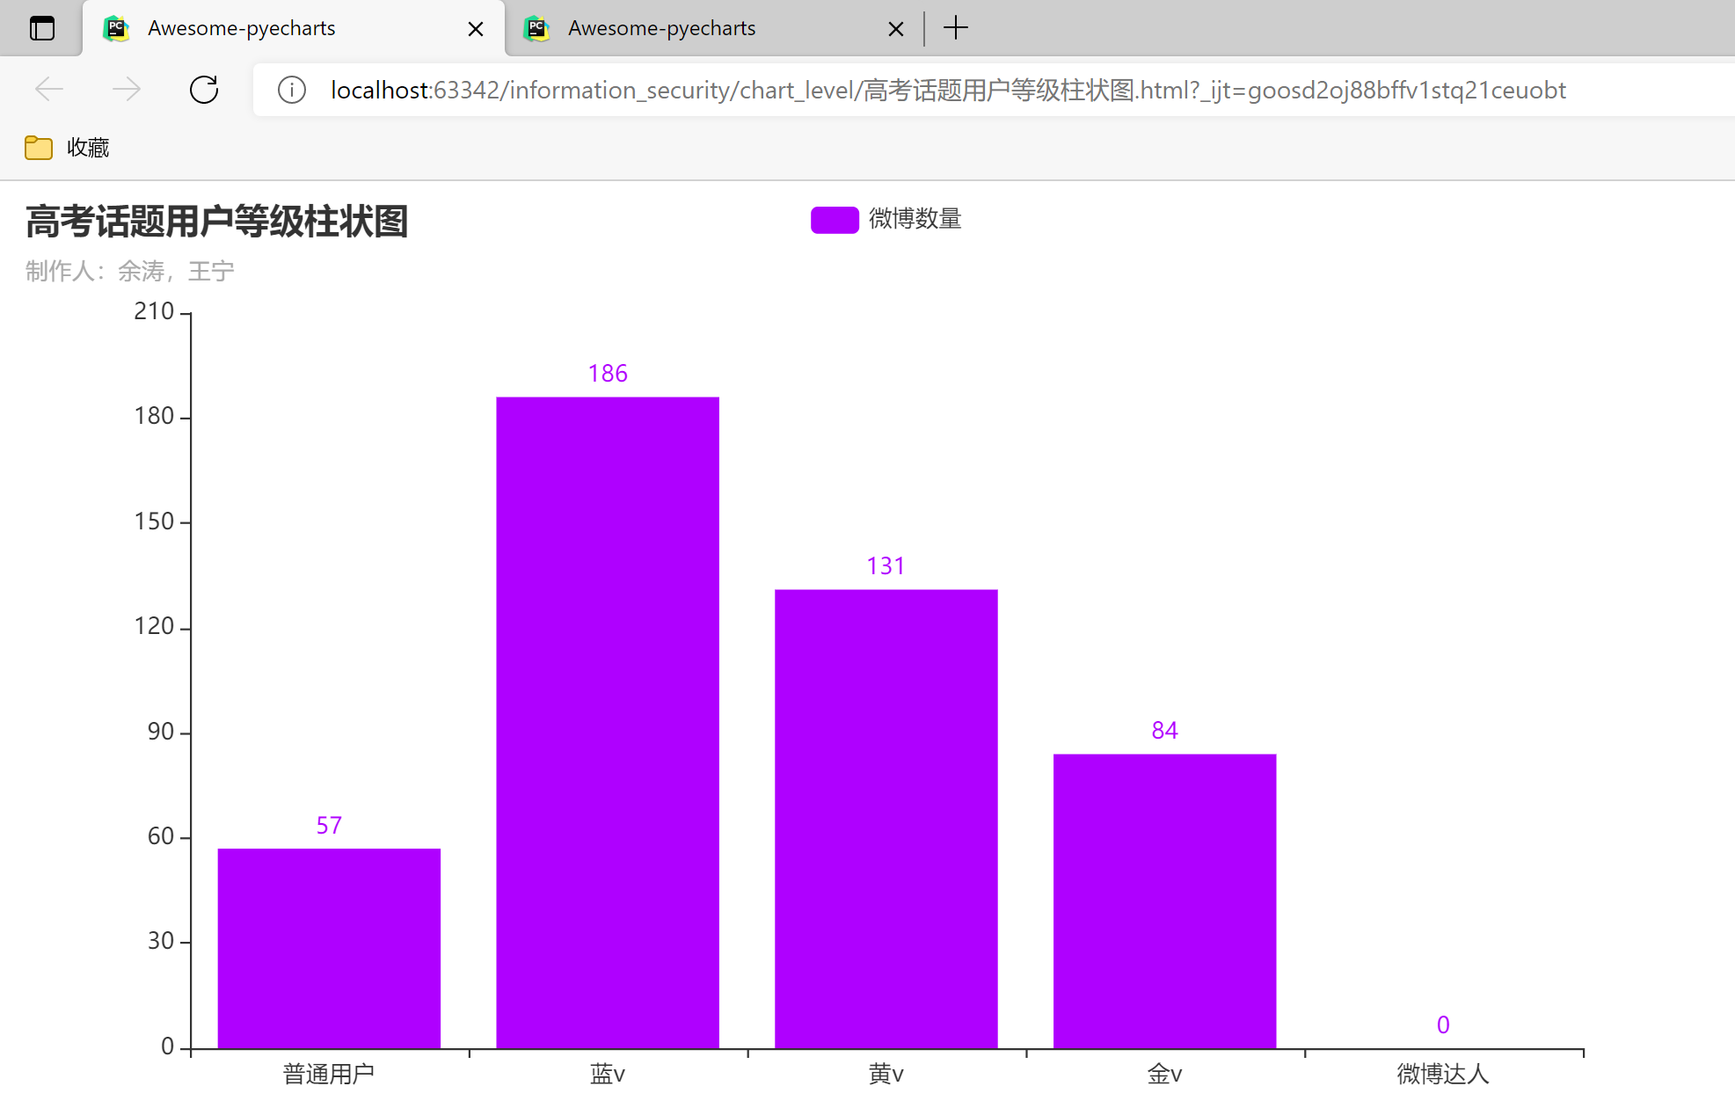
- def level_pie(tables, file_name):
该函数给出微博用户等级的饼状图，效果图如下。
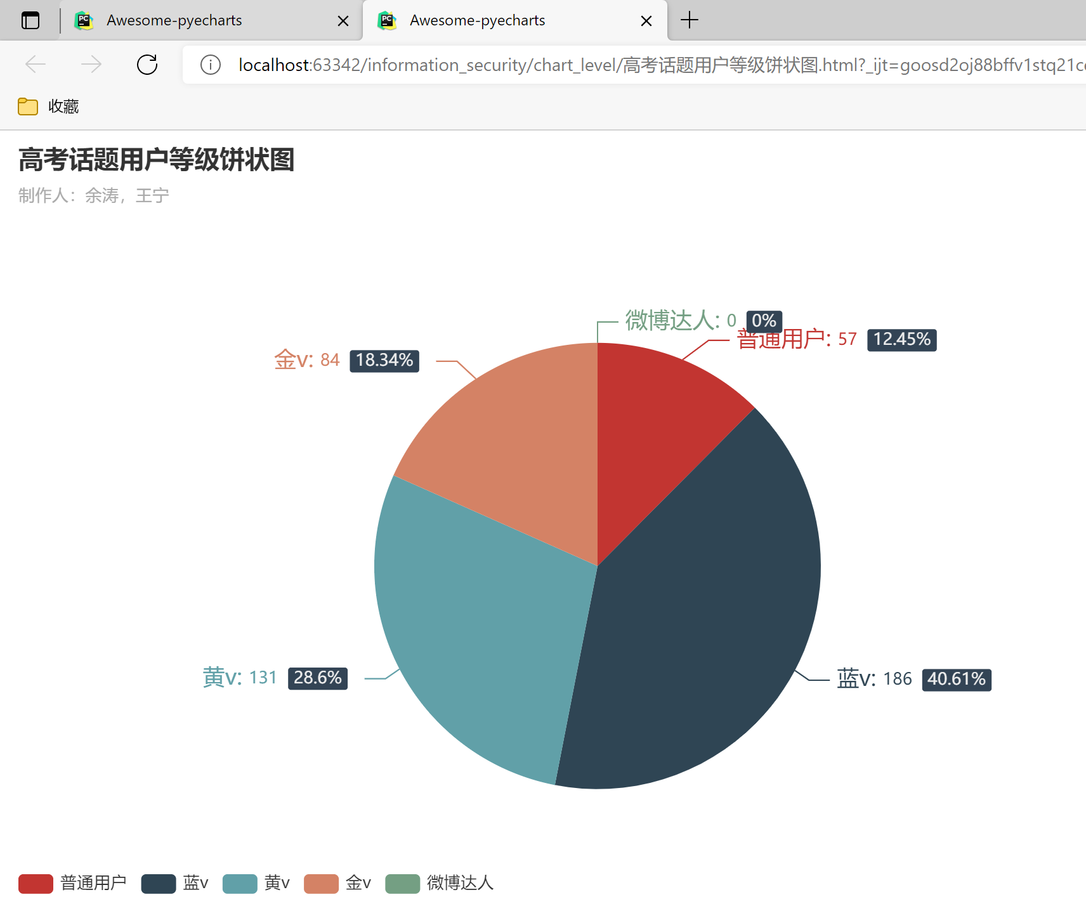
- def keyword_bar(tables, file_name):
该函数给出微博内容分词结果的柱状图，效果图如下：
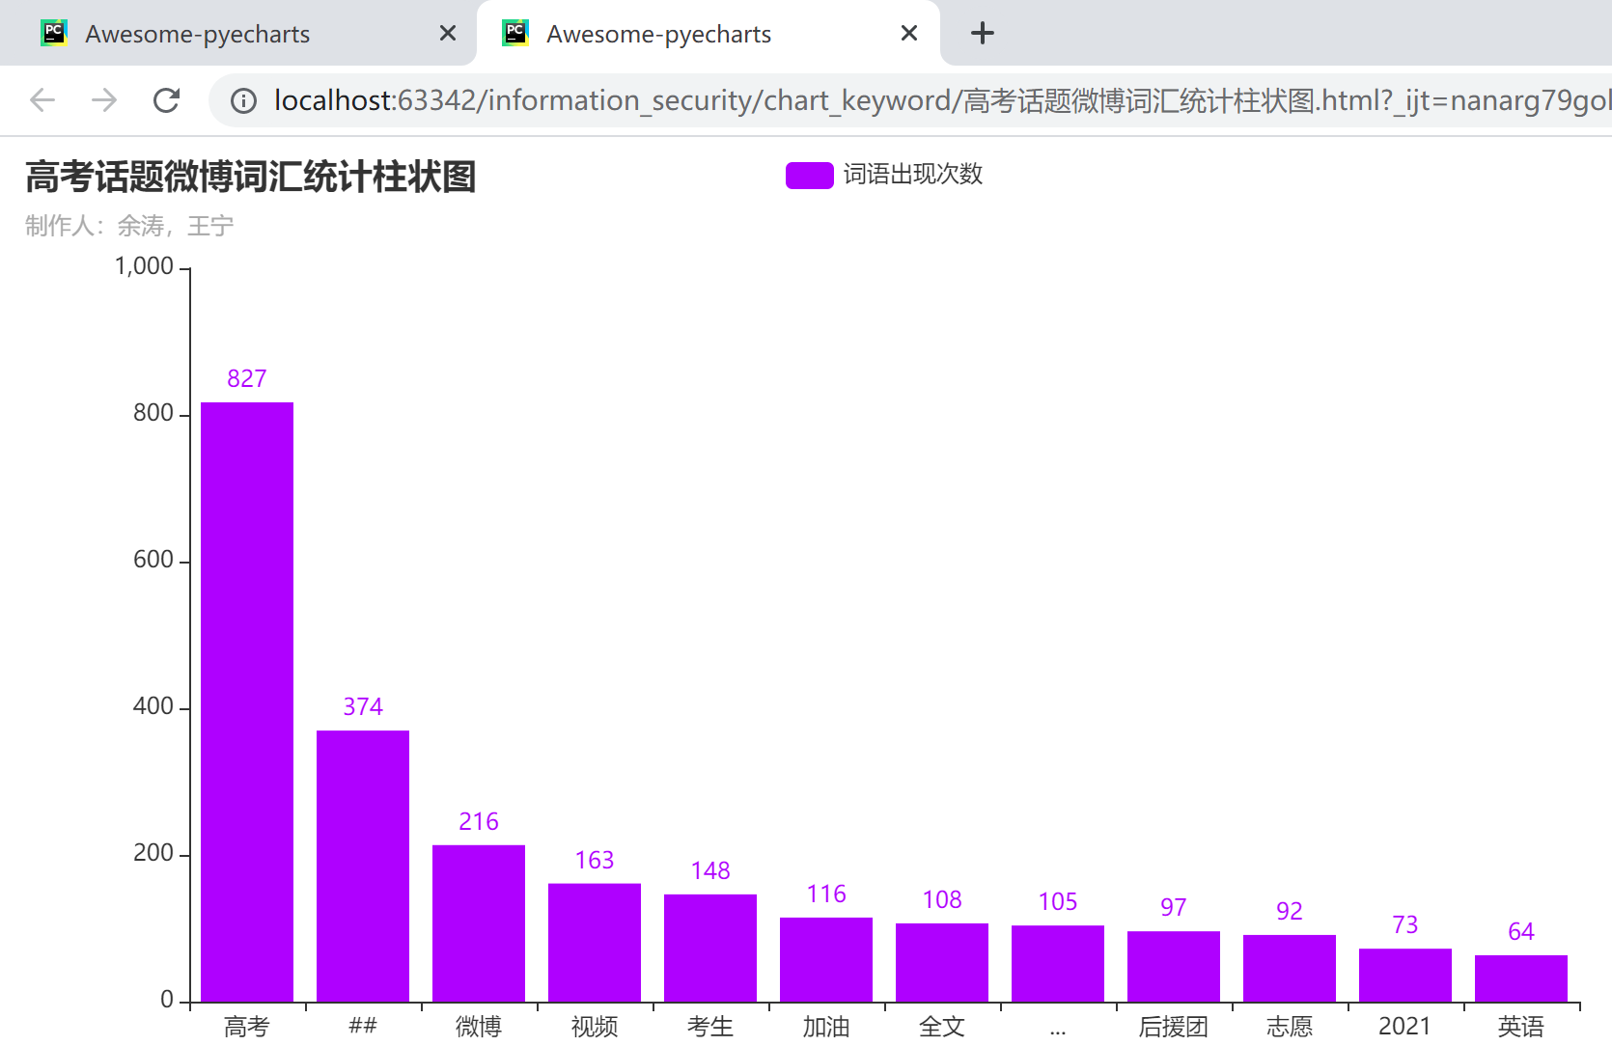
- def keyword_pie(tables, file_name):
该函数给出分词结果的饼状图，效果图如下：
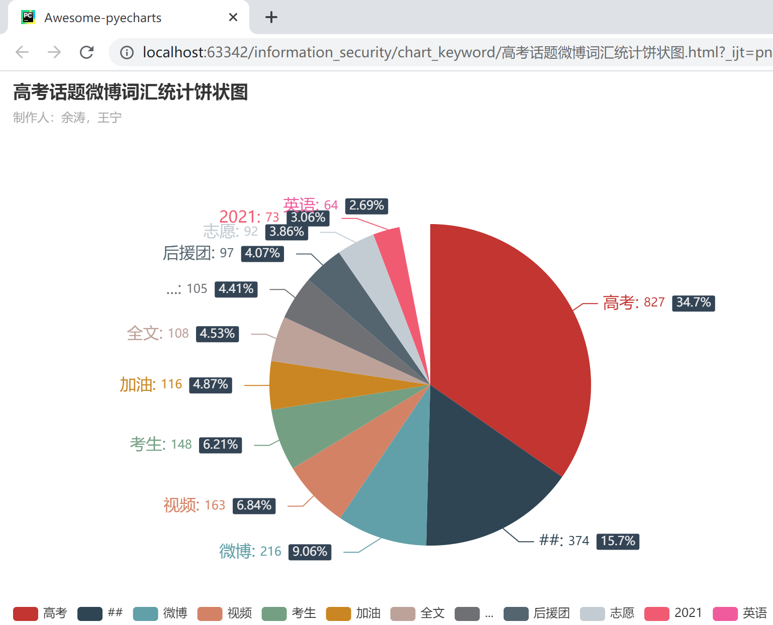

4.7 UI子系统
该模块给出系统得UI界面，用QtCreator进行界面编写，利用QT中的Designer插件进行界面编写，使用了pyUIC生成.ui对应的.py代码，使用pyrcc导入背景图片，
界面设计如下：
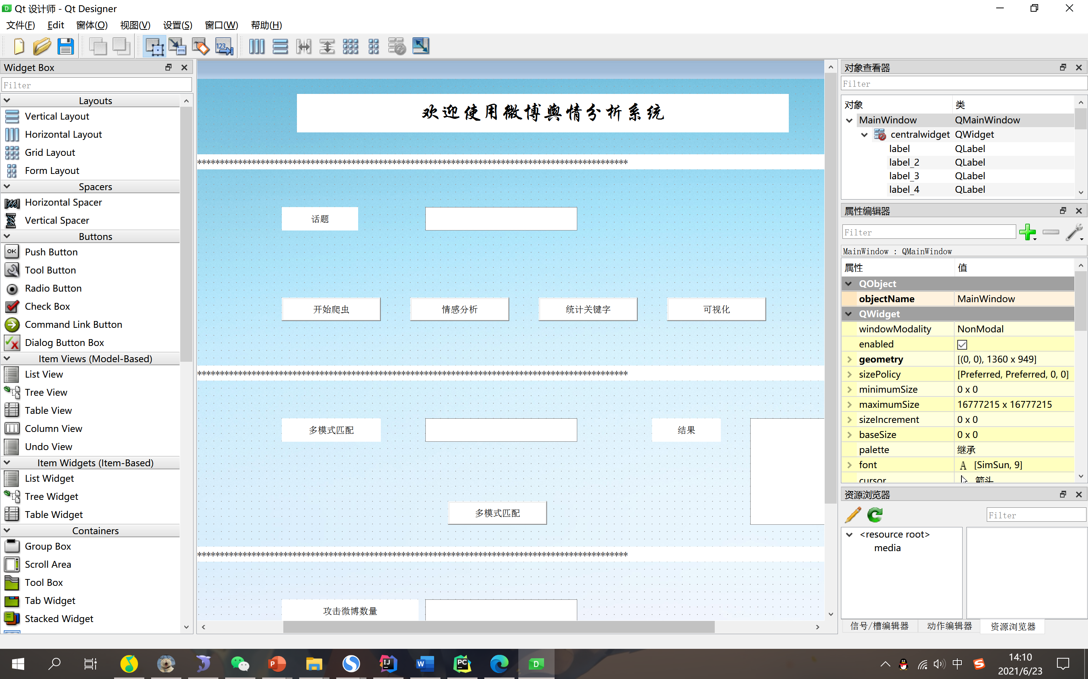
下图为实际效果图：
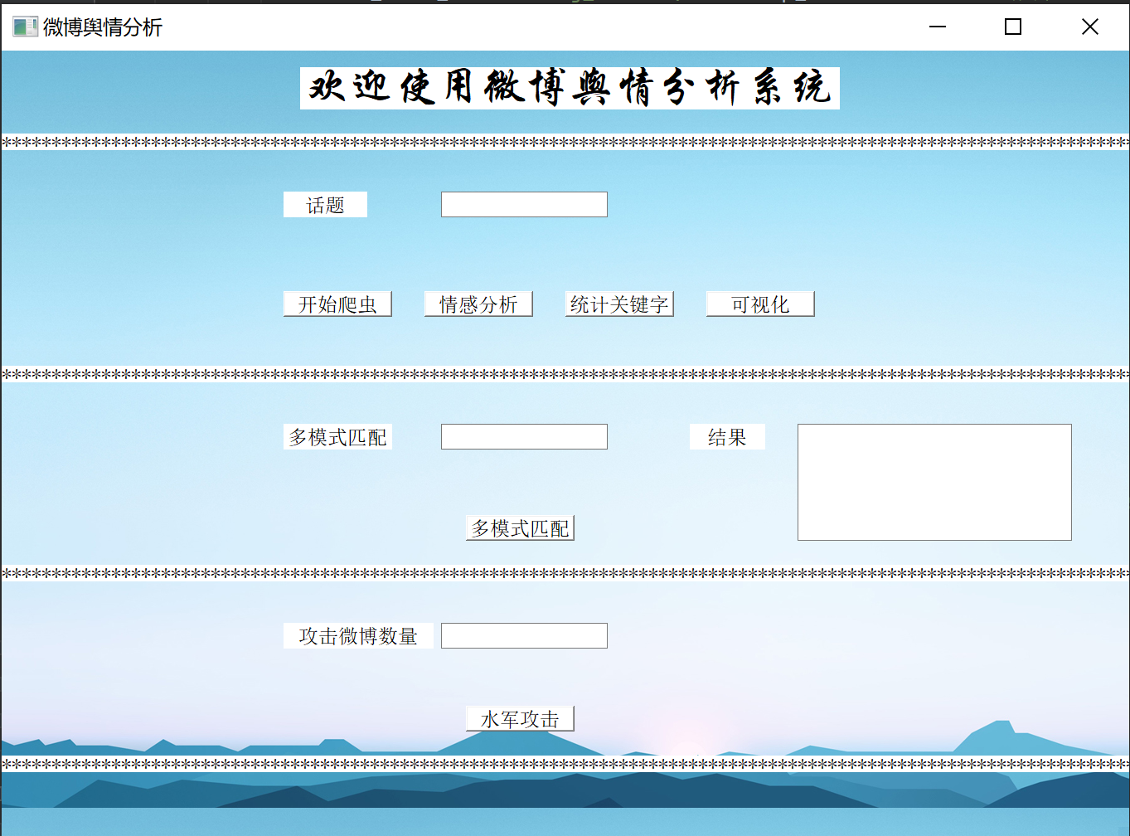

第五章 关键技术

5.1 Selenium+Webdriver关键技术
关于Selenium的介绍上文分析已经给出，这里总结一下它的优缺点：
优点：
利用selenium可以避开一些列复杂的通信流程，比如登录时需要滑动验证。
使用selenium可以加载浏览器直接访问目标站点，然后获取数据从而渲染到页面上，很简单的实现了动态网页数据的获取。
Webdriver模拟了用户的操作，通过定位网页上的css标签、class标签或者Xpath，模拟用户在实际使用中对界面的操作，从而实现相关信息的获取。
缺点：
使用selenium本质上是驱动浏览器对目标站点发送请求，所以浏览器在访问目标站点的时候需要把将静态资源都加载完毕，html，css，js这些文件都需要等待它加载完成，这导致了爬虫效率的低下。

5.2 相关接口的调用关键技术
本系统主要调用了：
（1）百度大脑的情感分析接口：具体使用只需要在百度大脑申请相应的Secret_key，然后调用该接口即可，就可以完成对应的微博的情感分析，对于分析得分0.5以上的，作为积极的微博，反之则作为消极的微博储存在excel中。
（2）Jieba分词接口：只需要导入库并直接调用分词函数即可，然后就可以提取出所有微博中出现次数前20的词汇。
（3）百度的数据可视化接口：参照官方文档，从爬取的excel表中得出横坐标和纵坐标信息，然后输入到该接口的参数中，即可生成对应的柱状图和饼状图，作为分析结果。
关于上述接口的使用均参照了官方文档给出的用例。

5.3 水军攻击关键技术
水军攻击同样使用了Selenium+Webdriver的技术来模拟用户的操作，首先定位用户的发微博的Xpath标签：
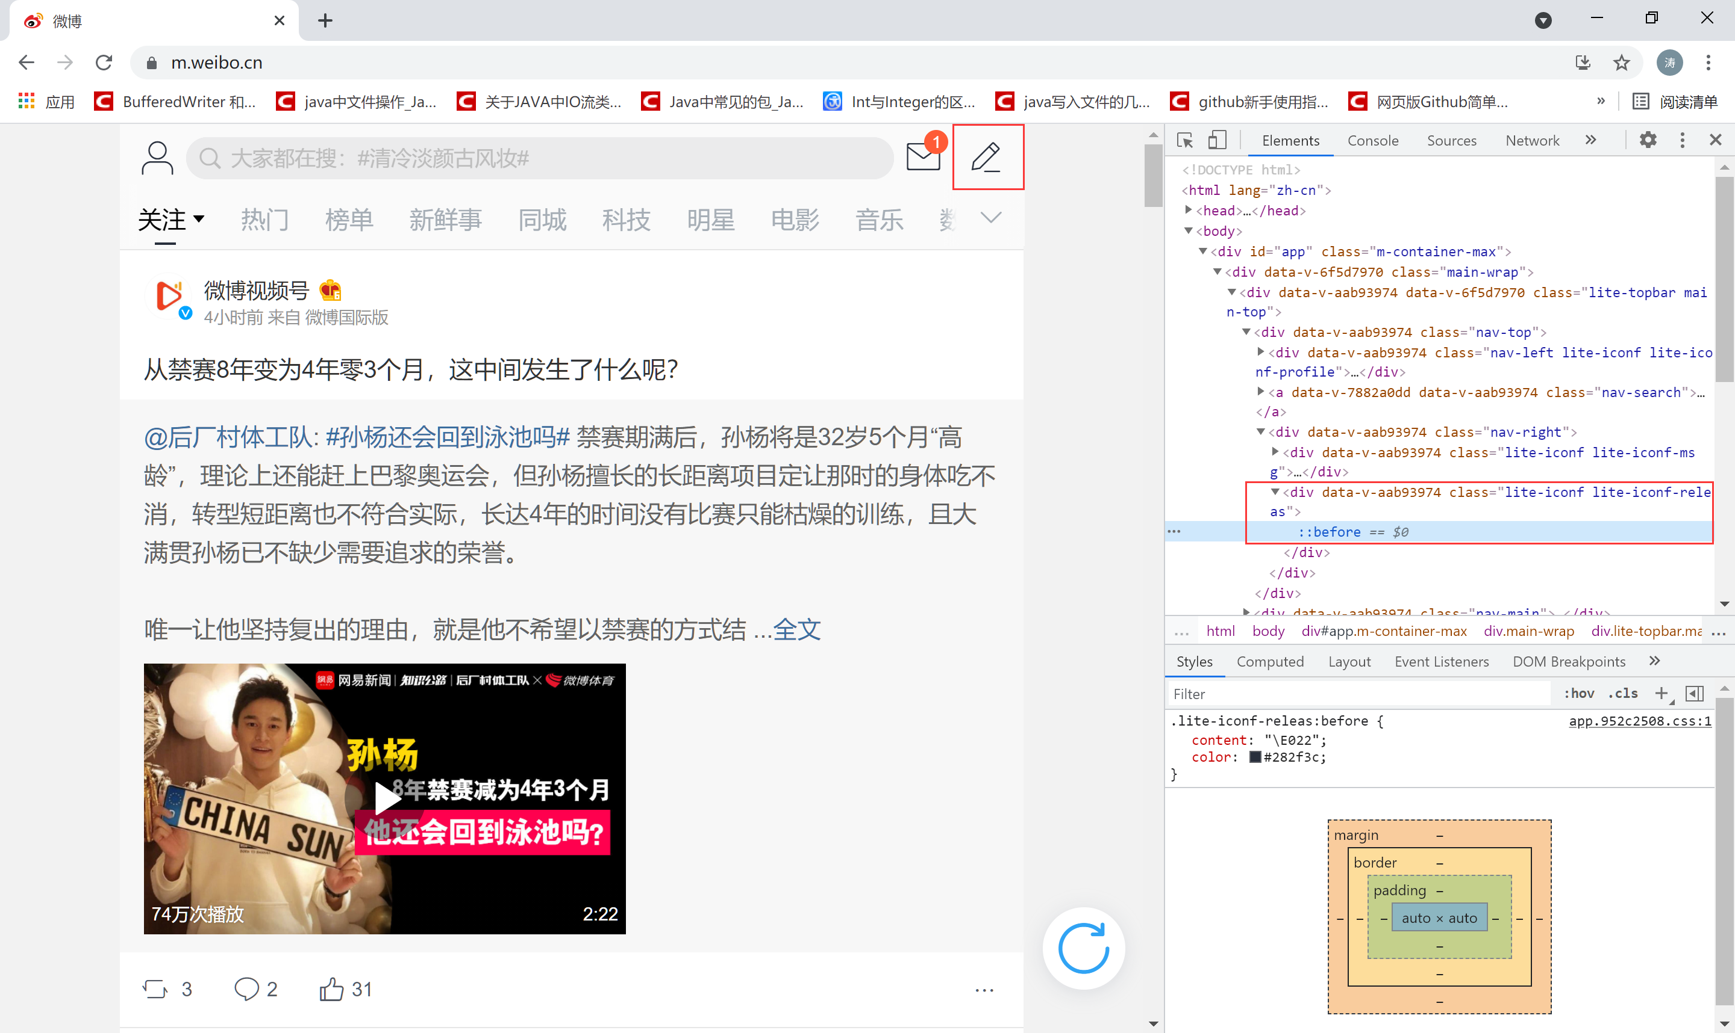
模拟点击后进入发微博界面：
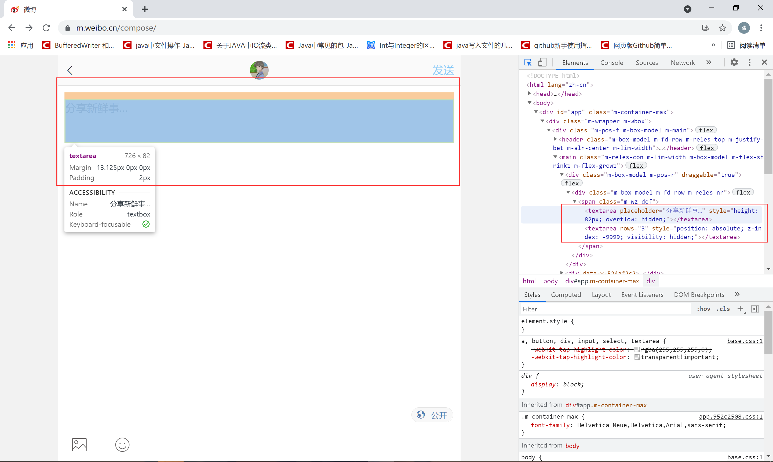
然后自动输入需要发送的微博：
这个时候输入“#”会跳转到下一个选话题的页面，然后模拟“发送”按钮就会报出异常，所以我们自行设计了一个递归函数，在抛出异常后回到上一个页面，并递归调用输入剩下的微博内容。
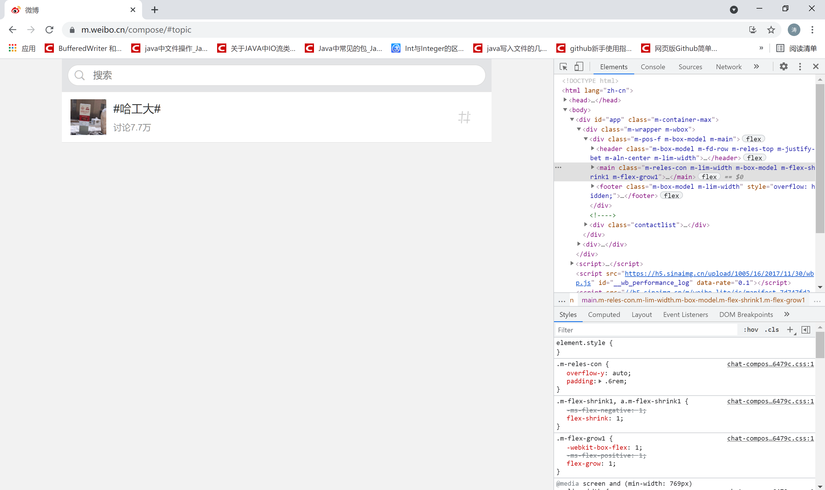
递归函数如下：
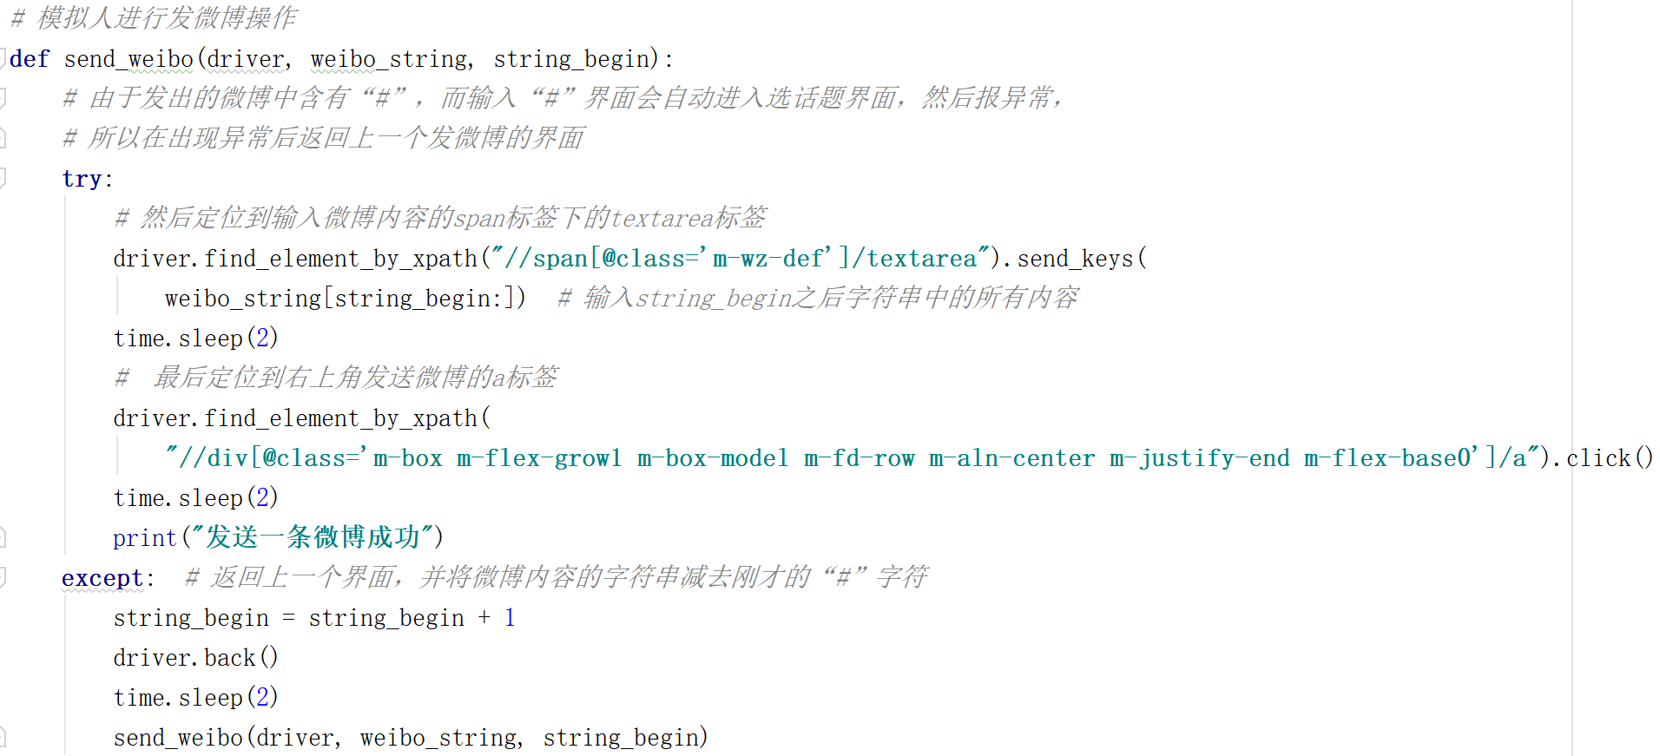

第六章 总结
通过本次实验，我们
（1）掌握了Selenium+Webdriver的方式来模拟用户在浏览器上的操作，然后通过相应标签来获取网页上的元素，实现微博的爬虫。
（2）通过调用百度大脑的相关接口实现了微博内容的情感分析。
（3）通过调用jieba库实现了分词统计，通过AC算法实现了多模式匹配。
（4）通过调用pychart库实现了数据的可视化，即进行了舆情分析。
（5）通过Selenium+Webdriver模拟用户发微博的方式实现了舆情控制和话题引导。
（6）完成了功能测试和性能测试。
总的来说，圆满完成了开题ppt中所要求的各种功能，并通过gui实现了操作的便捷性，学习到了很多爬虫的知识和数据分析知识，收获颇丰

参考文献
[1] https://blog.csdn.net/weixin_45092662/article/details/106543726
[2] https://www.cnblogs.com/YanQing1998/p/11696032.html
[3] https://blog.csdn.net/jyxmust/article/details/79393135
[4] https://blog.csdn.net/weixin_36273267/article/details/105487275
[5] https://blog.csdn.net/li_ji_an/article/details/103135232
[6] https://blog.csdn.net/wuq757693255/article/details/86233787
[7] https://blog.csdn.net/cxj540947672/article/details/99857518

